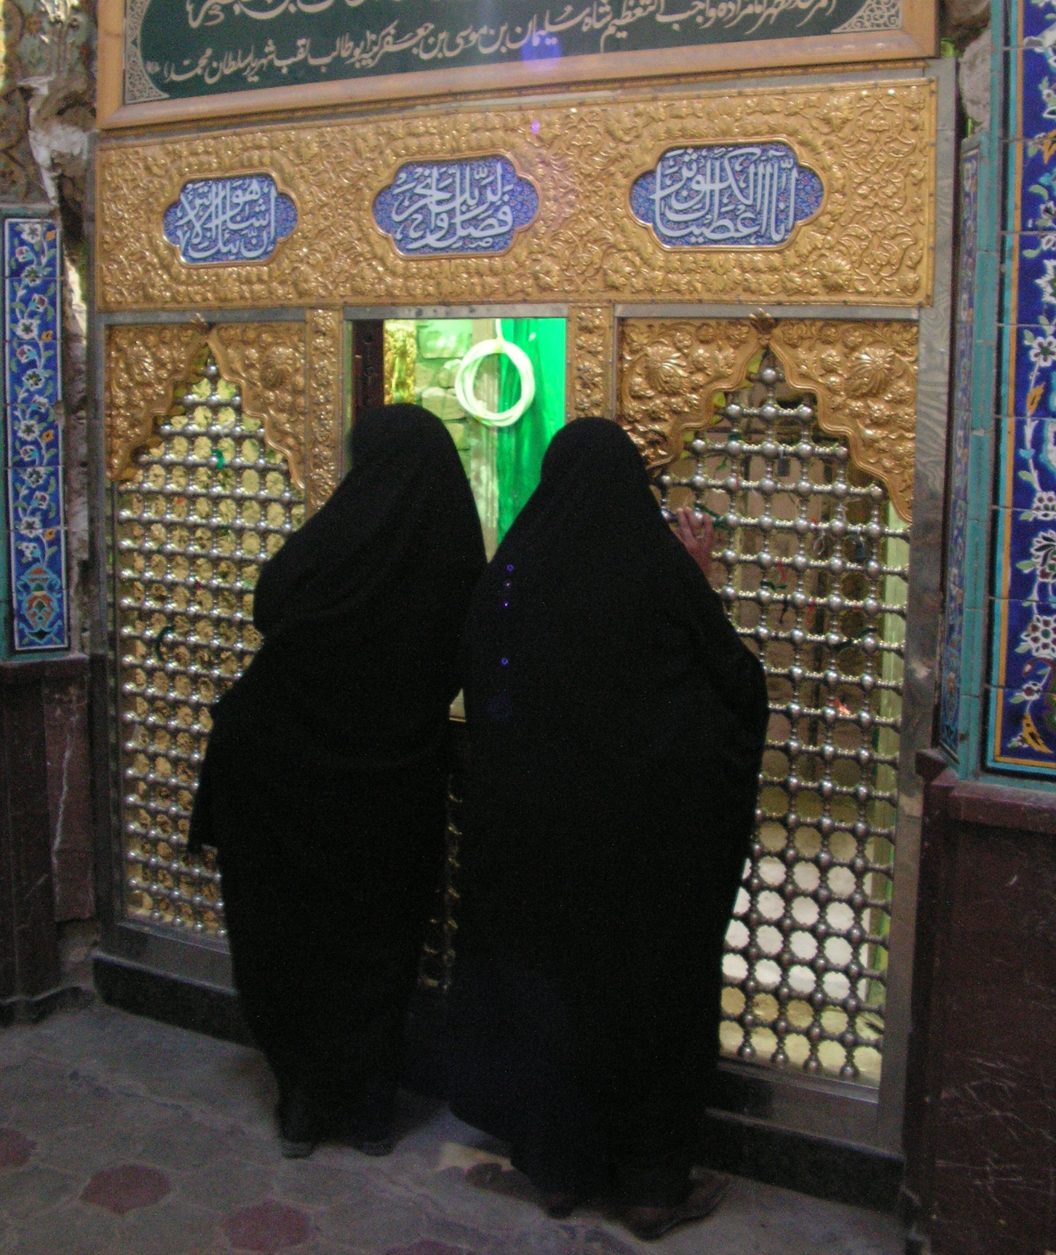
Antropologie a islám
SAN215

Fakulta sociálních studií MU
podzim 2013

Attila Kovács
Katedra porovnávacej religionistiky
FiF UK Bratislava

Čas: (bloková výuka) 10:00 - 13:30
11. a 25. října,
8. a 29. listopadu,

Místo:

Anotace a cíle kurzu
Kurz úvodem do problematiky islámu
a antropologie. Studenti by se měli seznámit s obecnými pojmy v dané témě a poté
s prostřednictvím vybraných tematických okruhů získat bližší informace o vztahu islámu
a antropologie v konkrétních kontextech. Kurz se bude konat jako přednáška i seminář.

Podmínky úspěšného absolvováni a způsob hodnocení
Průběžné testy na základě textů (každý text: 7 %).
Průběžné testy celkem: 56 %

Prezentace pracovních skupin (termín: v zkouškovém období, dle dohody) na základě vyznačených textů. Rozsah: cca. 40 min. pro prezentaci a 5 min. pro debatu a dotazy. Hodnocení prezentace platí pro každého z členů dané seminární skupiny.
Prezentace celkem: 44 %

Celkové hodnocení:
A (100-93 %) B (92-85 %) C (84-78 %) D (77-69 %) E (68-60 %) F (59 % a míň)

Harmonogram kurzu

1/1 Úvod: antropologie a islám / antropologie islámu (11. 10. 2013, 10.00 - 11.30)
Harmonogram a rozsah kurzu, přehled základní literatury, rozdělení úkol.
Islám, „islámy“ a antropologové.
Texty: el-zein, Abdul Hamid, „Beyond Ideology and Theology: The Search for the Anthropology of Islam“, Annual Review of Anthropology, vol. 6 (1977), 227-254.

1/2 Antropologie islámu / „islámská antropologie“ (11. 10. 2013, 12.00 - 13.30)
Co je „islámská antropologie“? Islamizace vědy a Akbar Ahmed.
Texty: Tapper, Richard, “ ’Islamic Anthropology’ and the ‘Anthropology of Islam’ “,
Anthropological Quarterly, vol. 68 no. 3, (July 1995), 185-193.

2/1 Orientalismus a orientalistika (25. 10. 2013, 10.00 - 11.30)
Západní pohledy na islám, západní konstrukce islámu a „náboženství“.
Text: TURNER, Bryan S., „Orientalism, or the Politics of the Text“, In: Donnan, Hastings
(ed.), Interpreting Islam, London, Sage, 2002, 20-31.
Film: Reel Bad Arabs: How Hollywood Vilifies a People (49 min., 2006)

2/2 Konstrukce islámské tradice (25. 10. 2013, 12.00 - 13.30)
Islámská „normativní“ tradice od textu k praxi, inovace, konstrukce, reinterpretace apod.
Text: messick, brinkley, „The Mufti, the Text and the World: Legal Interpretation in
Yemen“, Man, vol. 21 no. 1 (1986), 102-119.
Film: Pop goes Islam (47 min., 2011)

3/1 Struktury a rituály muslimského života (8. 11. 2013, 10.00 - 11.30)
Náboženská praxe a rituál v islámu, „normativní“ a „lidová“ tradice, „ortodoxie“ a súfizmus.
Text: Netton, Ian Richard, Sufi Ritual: The Parallel Universe, Richmond, Curzon Press, 2000, 61-90.
Film: Sufi Soul - The Mystic Music of the Islam (49 min., 2005)

3/2 Islámské identity a komunity (8. 11. 2013, 12.00-13.30)
Text: Marranci, Gabriele, The anthropology of Islam, Oxford – New York, Berg, 2008, 89-115.
Film: Working Man’s Dead – Brothers (25 min., 2010)

4/1 Ší^{c}itský islám a rituál (29. 11. 2013, 10.00-11.30)
Náboženská praxe a rituál v ší^{c}itském islámu.
Text: Torab, Azam, Performing Islam: Gender and Ritual in Iran, Leiden – Boston, Brill, 2007, 139-168.
Film: Dress Rehearsal: The Brave Hurr's Ta'zieh (50 min., 2005)

4/2 Islám a gender (29. 11. 2013, 12.00-13.30)
Text: Marranci, Gabriele, The anthropology of Islam, Oxford – New York, Berg, 2008, 117-137.
Film: Women in Black, 2. část (27 min., 2008)

5 Prezentace seminárních skupin (termín: v zkouškovém období, dle dohody)
Skupina A – Clifford Geertz
Varisco, Daniel Martin, Islam Obscured: The Rhetoric of Anthropological Representation, New York, Palgrave Macmillan, 2005, 21-52.
Geertz, Clifford, Islam Observed: Religious Development in Morocco and Indonesia, Chicago – London, The University of Chicago Press, 1968.

Skupina B – Ernst Gellner
Varisco, Daniel Martin, Islam Obscured: The Rhetoric of Anthropological Representation, New York, Palgrave Macmillan, 2005, 53-80.
Gellner, Ernst, Muslim Society, Cambridge, Cambridge University Press, 1983.

Skupina C – Fátima Mernissí
Varisco, Daniel Martin, Islam Obscured: The Rhetoric of Anthropological Representation, New York, Palgrave Macmillan, 2005, 81-114.
MERNISSI, Fatima, Beyond the Veil: Male-Female Dynamics in Modern Muslim Society, Bloomington, Indiana University Press, 1987.

Skupina D – Akbar Ahmed
Varisco, Daniel Martin, Islam Obscured: The Rhetoric of Anthropological Representation, New York, Palgrave Macmillan, 2005, 115-134.
AhmEd, Akbar, Discovering Islam: Making Sense of Muslim History and Society, London - New York, Routledge, 2002.

Vybraná bibliografie

Ahmed, Akbar S., Toward Islamic Anthropology Definition, Dogma and Directions, Herndon, International Institute of Islamic Thought, 1406/1986.
Antoun, Richard T., Muslim Preacher in the Modern World: A Jordanian Case Study in Comparative Perspective, Princeton - New Jersey, Princeton University Press, 1989.
Arebi, Saddeka, “Gender Anthropology in the Middle East: The Politics of Muslim Women’s Misrepresentation”, The American Journal of Islamic Social Sciences, vol. 8 no. 1 (March 1991), pp. 99-107.
ASAD, Talal, The Idea of an Anthropology of Islam, Washington, Center for Contemporary Arab Studies - Georgetown University1986.
Brown, Daniel W., Rethinking Tradition in Modern Islamic Thought, Cambridge, Cambridge University Press, 1996.
BOWEN, John R., A New Anthropology of Islam, Cambridge, Cambridge University Press, 2012.
cooke, miriam & Lawrence, Bruce B. (eds.), Muslim networks: from Hajj to hip hop, Chapel Hill – London, University of North Carolina Press, 2005.
denny, Frederick M., Islám a muslimská obec, Praha, Prostor, 1998.
Donnan, Hastings (ed.), Interpreting Islam, London, Sage, 2002.
Eickelman, Dale F., Middle East: An Anthropological Approach, Englewood Cliffs, Prentice-Hall, 1981.
Eickelman, Dale F. & Piscatori, James P., Muslim Politics, Princeton - New York, Princeton University Press, 1996.
Ernst, Carl W., Following Muhammad: rethinking Islam in the contemporary world, Chapel Hill – London, The University of North Carolina Press, 2003.
KOLIG, Erich, Conservative Islam: A Cultural Anthropology, Lanham, Lexington Books, 2012.
KREINATH, Jens (ed.), The Anthropology of Islam Reader, New York – London, Routledge, 2011.
kropáček, luboš, Duchovní cesty islámu, Praha, Vyšehrad, 1993.
Judaismus, křesťanství, islám, Olomouc, Nakladatelství Olomouc, 2003.
lukens-bull, Ronald A., „Between Text and Practice: Considerations in the Anthropological Study of Islam“, Marburg Journal of Religion, vol. 4 no. 2 (December 1999), pp. 1-24.
Macfie, A. L., Orientalism, London – New York, Pearson Education, 2002.
Marranci, Gabriele, The anthropology of Islam, Oxford – New York, Berg, 2008.
Ma’ruf, A. Muhammad, “The Rescuing of Muslim Anthropological Thought”, The American Journal of Islamic Social Sciences, vol. 4 no. 2 (December 1987), pp. 305-319.
Mendel, Miloš, Hidžra. Náboženská emigrace v dějinách islámských zemí, Praha, Orientální ústav AV ČR, 2006.
Mendel, Miloš & Kouřilová, Iveta (eds.), Cesta k prameni. Fatvy islámských učenců k otázkám všedního dne, Praha, Orientální ústav Akademie věd České republky, 2003.
Messick, Brinkley, The Calligraphic State: Textual Domination and History in a Muslim Society, Berkeley, University of California, 1993.
NAGATA, Judith, „Beyond Theology: Toward an Anthropology of Fundamentalism”, American Anthropologist, vol. 103 Issue 2 (June 2001), pp. 481-498.
Netton, Ian Richard, Sufi Ritual: The Parallel Universe, Richmond, Curzon Press, 2000.
Okkenhaug, Inger Marie & Flaskerud, Ingvild (eds.), Gender, Religion and Change in the Middle East: Two Hundred Years of History, Oxford - New York, Berg, 2005.
Osella, Filippo & Soares, Benjamin (eds.), Islam, politics, anthropology, Chichester - London, Wiley-Blackwell - Royal Anthropological Institute, 2010.
Rosen, Lawrence, The Culture of Islam: Changing Aspects of Contemporary Muslim Life, Chicago, University of Chicago Press, 2004.
Said, Edward W., Orientalismus, Praha, Paseka, 2006.
Scupin, Raymond, “The Anthropology of Islam as ‘Applied Anthropology’ ”, Reviews in Anthropology, vol. 32 (2003), pp. 141-158.
Tapper, Richard, “ ’Islamic Anthropology’ and the ‘Anthropology of Islam’ “, Anthropological Quarterly, vol. 68 no. 3, (July 1995), pp. 185-193.
Varisco, Daniel Martin, Islam Obscured: The Rhetoric of Anthropological Representation, New York, Palgrave Macmillan, 2005.
el-zein, Abdul Hamid, „Beyond Ideology and Theology: The Search for the Anthropology of Islam“, Annual Review of Anthropology, vol. 6 (1977), pp. 227-254.

